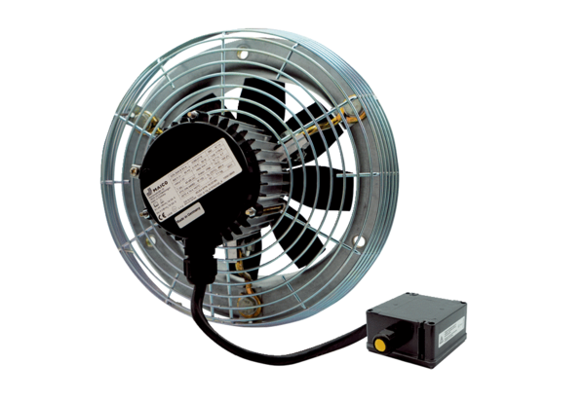Osiowy wentylator ścienny DZS 30/2 B Ex tOpakowanie jednostkowe: 1 sztukaAsortyment: C
Numer artykułu: 0094.0207Producent: MAICO

